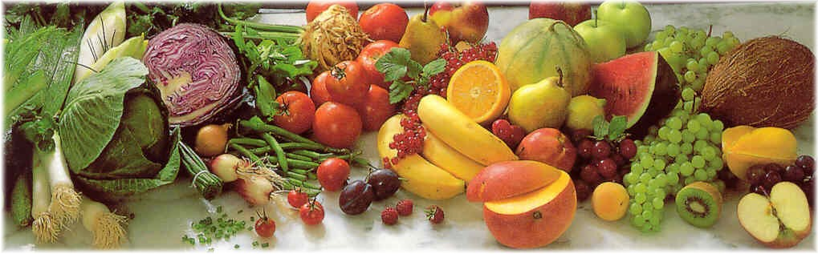
Jídelní lístek 2.8.2021 – 8.8.2021
Pondělí 2.8.2021
Polévka: Květáková
- Vepřový plátek v zelenině, brambory

Úterý 3.8.2021
Polévka: Zeleninová s vločkami
- Vepřové na kari, houskový knedlík

Středa 4.8.2021
Polévka: Vývar s rýží
- Plněné papriky v rajské omáčce, těstoviny
Čtvrtek 5.8.2021
Polévka: Čočková
- Restovaný plátek v čerstvé zelenině, brambory
Pátek 6.8.2021
Polévka: Slepičí s těstovinou
- Znojemská pečeně, houskový knedlík

Sobota 7.8.2021
Polévka: Polévka s vaječnou mlhovinou
- Sekaný řízek, brambory, obloha

Neděle 8.8.2021
Polévka: Hovězí vývar s nudlemi
1) Maďarský guláš, houskový knedlík

